1. PHẦN TỔNG QUAN VÀ KHẢO SÁT NGHIỆP VỤ
1.1. Khảo sát nghiệp vụ Quản lý Cửa hàng Nước Giải Khát
Quản lý danh mục Nước giải khát (NGK) & Nhà cung ứng: Cửa hàng kinh doanh nhiều loại nước giải khát thuộc các nhãn hiệu khác nhau (Pepsi, Coca Cola, Bia Sài Gòn...). Mỗi nhãn hiệu được phân biệt bằng mã loại, tên loại. Mỗi mặt hàng NGK có mã, tên, đơn vị tính, đơn giá, số lượng tồn kho. Để đảm bảo nguồn cung, mỗi loại NGK chỉ được nhập cố định từ một Nhà cung ứng. Thông tin nhà cung ứng gồm tên, địa chỉ và số điện thoại.
Quản lý Đặt hàng & Nhận hàng từ Nhà cung ứng: Nhân viên cửa hàng lập Đơn đặt hàng (ĐĐH) gửi đến Nhà cung ứng, ghi rõ ngày đặt, ngày nhận dự kiến và số lượng đặt chi tiết. Mỗi ĐĐH được Nhà cung ứng giao tối đa 3 đợt. Mỗi đợt giao kèm theo Phiếu giao hàng ghi ngày giao, chi tiết mặt hàng, số lượng thực giao, đơn giá/số tiền phải trả và mã ĐĐH tương ứng.
Quản lý Bán hàng & Tồn kho: Khi khách đặt mua hàng, nhân viên kiểm tra số lượng tồn kho:
Nếu kho đủ hàng: Lập Hóa đơn thanh toán và giao đủ hàng ngay cho khách.
Nếu kho thiếu hàng:
Với Khách quen: Cửa hàng cho phép hẹn giao nhiều đợt vào các ngày sau bằng các Phiếu hẹn giao hàng theo hóa đơn đó.
Với Khách vãng lai: Thanh toán và giao ngay theo số lượng thực tế hiện có tại cửa hàng.
Quản lý Thanh toán & Công nợ:
Khách vãng lai bắt buộc thanh toán đủ và giao hàng ngay.
Khách quen được phép trả chậm thông qua Phiếu ghi nợ. Phiếu ghi nợ lưu giữ ngày lập, thông tin khách nợ, số tiền nợ, ngày dự kiến trả, lý do nợ và nhân viên lập phiếu.
1.2. Bảng Phân loại Đầu vào - Xử lý - Xuất kết quả
Nhóm nghiệp vụ | Đầu vào | Xử lý chính | Xuất kết quả
Quản lý Danh mục & Tồn kho | Thông tin Nhãn hiệu, NGK, Nhà cung ứng, đơn giá, đơn vị tính | Thêm, sửa, xóa nhãn hiệu, NGK, NCC; gán nhà cung ứng duy nhất cho từng loại NGK; cập nhật số lượng tồn kho | Danh mục NGK, Danh mục Nhà cung ứng, Báo cáo tồn kho
Đặt hàng & Nhập hàng NCC | Thông tin NCC, mặt hàng NGK, số lượng đặt, ngày đặt, ngày nhận dự kiến | Lập ĐĐH gửi NCC; Tiếp nhận các đợt giao (tối đa 3 đợt/ĐĐH); Lập Phiếu giao hàng; Tự động tăng tồn kho | Đơn đặt hàng (ĐĐH), Phiếu giao hàng, Bảng đối soát giao hàng
Bán hàng & Lập Hóa đơn | Thông tin Khách hàng (Quen/Vãng lai), danh sách NGK mua, số lượng yêu cầu | Kiểm tra tồn kho NGK; Lập Hóa đơn; Trừ số lượng tồn kho; Tính tổng tiền thanh toán | Hóa đơn bán hàng, Phiếu xuất kho
Giao hàng nhiều đợt (Khách quen) | Hóa đơn còn thiếu hàng, ngày hẹn giao, số lượng hẹn từng đợt | Lập Phiếu hẹn giao hàng theo Hóa đơn; Theo dõi và gạch nợ từng đợt giao; Cập nhật tồn kho khi giao | Phiếu hẹn giao hàng, Lịch trình giao hàng đợt 1, 2, 3
Quản lý Công nợ (Khách quen) | Thông tin Khách quen, Hóa đơn nợ, số tiền nợ, ngày hẹn trả, lý do nợ | Kiểm tra điều kiện khách quen; Lập Phiếu ghi nợ; Theo dõi ngày hẹn trả; Ghi nhận thu hồi nợ | Phiếu ghi nợ, Sổ theo dõi công nợ khách quen, Phiếu thu tiền nợ

1.3. Bảng Bộ phận / Actor - Công việc - Quy định liên quan
Bộ phận / Actor | Công việc | Loại | Quy định liên quan
Chủ cửa hàng / Quản lý | Cấu hình danh mục Nhãn hiệu, NGK, Nhà cung ứng; xem báo cáo doanh thu, tồn kho, công nợ | Quản lý / Tra cứu | Có quyền hạn cao nhất trong hệ thống
Nhân viên Bán hàng | Tiếp nhận yêu cầu mua hàng, kiểm tra kho, lập Hóa đơn, lập Phiếu hẹn giao đợt (cho Khách quen), lập Phiếu ghi nợ | Nhập liệu / Xử lý | Kiểm tra chính xác loại khách (Quen/Vãng lai) trước khi cho nợ hoặc hẹn giao
Nhân viên Kho | Lập Đơn đặt hàng (ĐĐH) gửi NCC, tiếp nhận Phiếu giao hàng (tối đa 3 đợt), nhập kho NGK, xuất kho bán hàng | Nhập liệu / Tồn kho | Cập nhật biến động tồn kho chính xác theo từng đợt giao/xuất
Nhà cung ứng (External) | Tiếp nhận ĐĐH, giao hàng kèm Phiếu giao theo từng đợt (tối đa 3 đợt) | Tác nhân ngoài | Giao hàng đúng hạn và không quá 3 đợt cho 1 ĐĐH
Khách hàng (Quen / Vãng lai) | Đặt mua NGK, nhận hàng, thanh toán hóa đơn hoặc ký Phiếu ghi nợ / Phiếu hẹn | Tác nhân ngoài | Khách quen mới được phép hẹn giao nhiều đợt và ghi nợ

1.4. Bảng Quy tắc Nghiệp vụ
ID | Quy tắc nghiệp vụ
BR01 | Mỗi loại Nước giải khát (NGK) thuộc đúng 1 Nhãn hiệu và chỉ được cung cấp bởi duy nhất 1 Nhà cung ứng.
BR02 | Đơn đặt hàng (ĐĐH) gửi Nhà cung ứng ghi rõ ngày đặt, ngày nhận dự kiến và danh sách số lượng đặt từng mặt hàng.
BR03 | Một ĐĐH được Nhà cung ứng giao tối đa 3 đợt. Mỗi đợt giao phải có Phiếu giao hàng riêng kèm số tiền và số lượng thực giao.
BR04 | Khi khách mua hàng, hệ thống bắt buộc kiểm tra số lượng tồn kho thực tế của các mặt hàng NGK được yêu cầu.
BR05 | Nếu tồn kho đủ, hệ thống lập Hóa đơn, trừ tồn kho và xuất hàng đủ ngay cho khách.
BR06 | Nếu kho thiếu hàng và là Khách vãng lai, chỉ bán đúng số lượng hiện có tại cửa hàng và thanh toán đủ.
BR07 | Nếu kho thiếu hàng và là Khách quen, cho phép lập Hóa đơn và tạo các Phiếu hẹn giao hàng thành nhiều đợt.
BR08 | Khách vãng lai phải thanh toán 100% tiền mặt/chuyển khoản ngay tại thời điểm mua hàng.
BR09 | Khách quen được phép nợ tiền bằng cách lập Phiếu ghi nợ (chứa thông tin khách, số tiền nợ, ngày dự kiến trả, lý do nợ, NV lập).
BR10 | Tồn kho NGK được cộng tự động khi xác nhận Phiếu giao hàng từ NCC và trừ tự động khi lập Hóa đơn / xuất giao đợt cho khách.

1.5. Bảng Yêu cầu Chức năng Hệ thống
STT | Chức năng hệ thống | Mô tả chi tiết
1 | Kiểm tra dữ liệu | Ràng buộc không để trống các trường bắt buộc (Mã NGK, Tên NGK, Mã NCC, Mã Khách hàng, Số điện thoại); kiểm tra số đợt giao của một ĐĐH không quá 3 đợt (1 đến 3 đợt); số lượng bán <= số lượng tồn kho (với Khách vãng lai); Ngày dự kiến trả >= Ngày lập phiếu.
2 | Transaction | Đảm bảo tính toàn vẹn dữ liệu khi bán hàng: Lập Hóa đơn + Trừ tồn kho + Lập Phiếu hẹn giao (nếu thiếu hàng) + Lập Phiếu ghi nợ (nếu trả chậm) trong cùng một Transaction. Khi nhận hàng từ NCC: Lập Phiếu giao hàng + Cộng tồn kho NGK thực hiện đồng thời.
3 | Thông báo trạng thái | Mọi thao tác (Tạo ĐĐH, Lập Hóa đơn, Cảnh báo thiếu hàng, Lập phiếu ghi nợ, Cảnh báo vượt quá 3 đợt giao) phải đưa ra thông báo thành công hoặc chi tiết lỗi.
4 | Tra cứu quan hệ | Sử dụng ComboBox cho khóa ngoại (Nhãn hiệu, Nhà cung ứng, Khách hàng, Nhân viên); DataGridView hiển thị Danh sách NGK, Chi tiết ĐĐH, Chi tiết Hóa đơn, Phiếu hẹn và Danh sách Phiếu ghi nợ.
5 | Ngăn thao tác rủi ro | Khóa Mã nhân viên/Khách hàng/NGK khi chỉnh sửa; ràng buộc khóa ngoại (FK) ngăn xóa các danh mục NGK, Khách hàng, NCC đã phát sinh giao dịch; phân quyền Nhân viên không thể sửa/xóa Hóa đơn hay Phiếu ghi nợ đã chốt.

1.6. Bảng Tiêu chuẩn Hệ thống
Tiêu chuẩn | Yêu cầu thiết kế
Tiện dụng | Bố cục giao diện WinForms thiết kế theo đúng quy trình nghiệp vụ mua bán NGK, tìm kiếm khách quen nhanh chóng qua SĐT/Mã KH.
Hiệu quả | Tối ưu truy vấn dữ liệu tính toán hóa đơn, trừ tồn kho và cập nhật công nợ tức thì, xử lý chính xác cao.
Tiến hóa | Áp dụng kiến trúc 3 lớp (UI -> Service -> Data) giúp dễ dàng bảo trì và mở rộng thêm các quy định chiết khấu, khuyến mãi sau này.
Tương thích | Tương thích môi trường Visual Studio 2022, C# WinForms (.NET Framework 4.7.2), SQL Server, StarUML v5.0+.

CÂU 1: XÁC ĐỊNH ACTOR VÀ USE CASE TỔNG QUÁT
1.1. Danh sách Actor (Tác nhân)
Nhân viên Bán hàng (NhanVienBanHang): Tiếp nhận mua hàng, kiểm tra kho, lập hóa đơn, lập phiếu hẹn giao nhiều đợt, lập phiếu ghi nợ cho khách quen.
Nhân viên Kho (NhanVienKho): Quản lý tồn kho, lập Đơn đặt hàng (ĐĐH) gửi Nhà cung ứng, tiếp nhận Phiếu giao hàng từ NCC.
Quản lý / Chủ cửa hàng (QuanLy): Quản lý danh mục (Nhãn hiệu, NGK, NCC), xem thống kê báo cáo doanh thu, tồn kho và công nợ.
Khách hàng (KhachHang - External Actor): Khách quen hoặc Khách vãng lai thực hiện mua hàng, thanh toán hoặc ghi nợ.
Nhà cung ứng (NhaCungUng - External Actor): Tiếp nhận ĐĐH và giao hàng (tối đa 3 đợt) kèm Phiếu giao.
1.2. Danh sách Use Case Tổng quát
UC01: Quản lý Danh mục Nhãn hiệu, NGK & Nhà cung ứng
UC02: Quản lý Đặt hàng Nhà cung ứng (Lập ĐĐH)
UC03: Quản lý Nhận hàng & Phiếu giao hàng từ NCC (Tối đa 3 đợt)
UC04: Bán hàng & Lập Hóa đơn thanh toán
UC05: Quản lý Phiếu hẹn giao hàng nhiều đợt (Khách quen)
UC06: Quản lý Phiếu ghi nợ & Thu nợ (Khách quen)
UC07: Tra cứu & Báo cáo Thống kê (Doanh thu, Tồn kho, Công nợ)
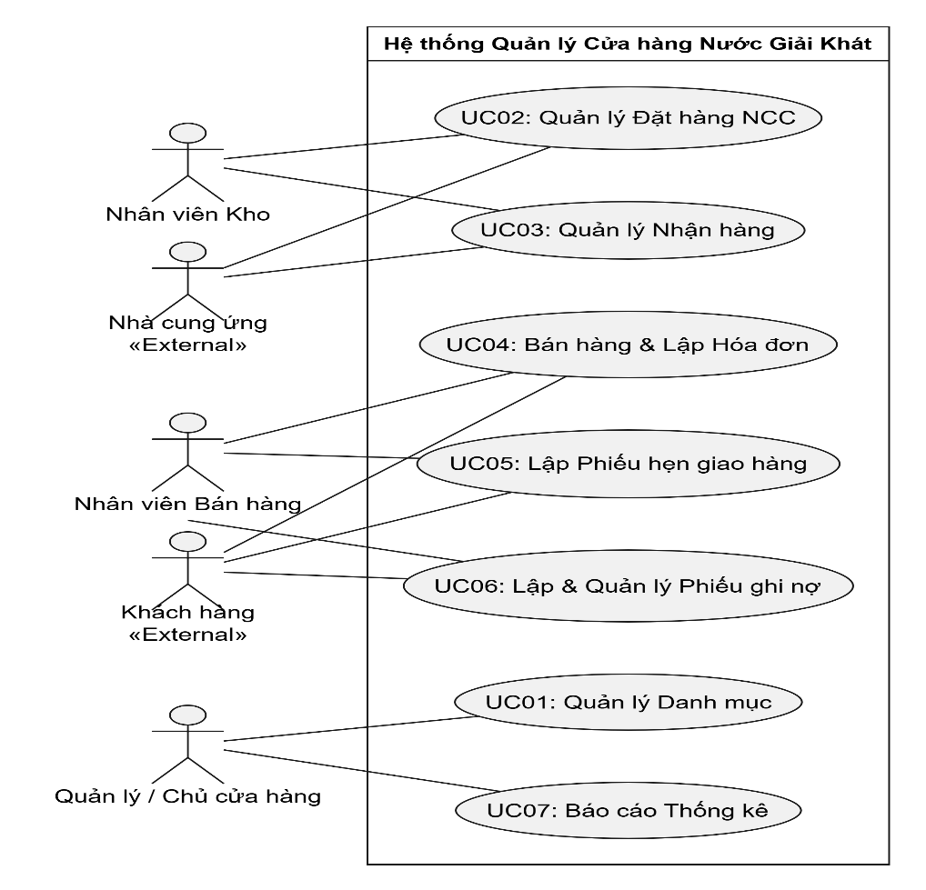

CÂU 2: XÁC ĐỊNH CÁC CLASS, THUỘC TÍNH, PHƯƠNG THỨC VÀ ID CỦA TỪNG CLASS
1. Class NhanHieu (Nhãn hiệu)
Thuộc tính:
maLoai: String [ID / PK] - Mã loại/nhãn hiệu (VD: NH01, NH02).
tenLoai: String - Tên nhãn hiệu (Pepsi, Coca Cola, Bia Sài Gòn...).
moTa: String - Mô tả nhãn hiệu.
Phương thức:
+ themNhanHieu(): void
+ capNhatNhanHieu(): void
2. Class NhaCungUng (Nhà cung ứng)
Thuộc tính:
maNCU: String [ID / PK] - Mã nhà cung ứng.
tenNCU: String - Tên nhà cung ứng.
diaChi: String - Địa chỉ nhà cung ứng.
soDienThoai: String - Số điện thoại liên hệ.
Phương thức:
+ themNhaCungUng(): void
+ capNhatThongTin(): void
3. Class NuocGiaiKhat (Nước giải khát)
Thuộc tính:
maNGK: String [ID / PK] - Mã nước giải khát.
tenNGK: String - Tên nước giải khát.
donViTinh: String - Đơn vị tính (Lon, Chai, Thùng, Két).
soLuongTon: int - Số lượng còn lại trong kho.
donGiaBan: double - Đơn giá bán hiện hành.
maLoai: String [FK] - Thuộc Nhãn hiệu nào.
maNCU: String [FK] - Nhập từ Nhà cung ứng duy nhất nào.
Phương thức:
+ capNhatTonKho(soLuong: int): void
+ kiemTraTonKho(soLuongYeuCau: int): boolean
4. Class NhanVien (Nhân viên)
Thuộc tính:
maNV: String [ID / PK] - Mã nhân viên.
hoTen: String - Họ tên nhân viên.
chucVu: String - Chức vụ (Bán hàng, Thủ kho, Quản lý).
soDienThoai: String - Số điện thoại liên lạc.
Phương thức:
+ lapHoaDon(): HoaDon
+ lapPhieuGhiNo(): PhieuGhiNo
5. Class KhachHang (Khách hàng)
Thuộc tính:
maKH: String [ID / PK] - Mã khách hàng.
tenKH: String - Tên khách hàng.
diaChi: String - Địa chỉ.
soDienThoai: String - Số điện thoại liên hệ.
loaiKhachHang: String - Loại khách (KhachQuen / KhachVangLai).
Phương thức:
+ capNhatLoaiKhach(): void
6. Class DonDatHang (Đơn đặt hàng gửi NCC)
Thuộc tính:
maDDH: String [ID / PK] - Mã đơn đặt hàng.
soDDH: String - Số chứng từ.
ngayDat: Date - Ngày lập đơn.
ngayNhanDuKien: Date - Ngày nhận hàng dự kiến.
maNCU: String [FK] - Mã nhà cung ứng.
maNV: String [FK] - Mã nhân viên kho lập đơn.
trangThai: String - Trạng thái đơn (Chờ giao / Đang giao / Hoàn tất).
Phương thức:
+ taoDonDatHang(): void
+ kiemTraSoDotGiao(): int
7. Class ChiTietDDH (Chi tiết đơn đặt hàng)
Thuộc tính:
maCTDDH: String [ID / PK] - Mã chi tiết ĐĐH.
maDDH: String [FK] - Thuộc ĐĐH nào.
maNGK: String [FK] - Mã nước giải khát đặt.
soLuongDat: int - Số lượng đặt mua.
Phương thức:
+ capNhatSoLuongDat(): void
8. Class PhieuGiaoHang (Phiếu giao hàng từ NCC)
Thuộc tính:
maPGH: String [ID / PK] - Mã phiếu giao hàng.
soPhieuGiao: String - Số phiếu từ nhà cung ứng.
maDDH: String [FK] - Theo đơn đặt hàng nào.
ngayGiao: Date - Ngày giao thực tế.
dotGiao: int - Đợt giao thứ mấy (Tối đa 3 đợt).
soTienPhaiTra: double - Số tiền phải trả đợt này.
maNV: String [FK] - Nhân viên kho tiếp nhận.
Phương thức:
+ taoPhieuGiao(): void
+ xacNhanNhapKho(): void
9. Class ChiTietPhieuGiao (Chi tiết phiếu giao hàng)
Thuộc tính:
maCTPG: String [ID / PK] - Mã chi tiết phiếu giao.
maPGH: String [FK] - Thuộc phiếu giao nào.
maNGK: String [FK] - Mã nước giải khát.
soLuongGiao: int - Số lượng thực giao.
donGiaNhap: double - Đơn giá nhập đợt này.
Phương thức:
+ tinhThanhTien(): double
10. Class HoaDon (Hóa đơn bán hàng)
Thuộc tính:
maHD: String [ID / PK] - Mã hóa đơn.
soHoaDon: String - Số hóa đơn.
ngayLap: Date - Ngày lập hóa đơn.
maKH: String [FK] - Mã khách hàng.
maNV: String [FK] - Nhân viên lập hóa đơn.
tongTien: double - Tổng giá trị hóa đơn.
trangThaiThanhToan: String - Trạng thái (Đã thanh toán / Ghi nợ / Trả một phần).
Phương thức:
+ taoHoaDon(): void
+ tinhTongTien(): double
11. Class ChiTietHoaDon (Chi tiết hóa đơn)
Thuộc tính:
maCTHD: String [ID / PK] - Mã chi tiết hóa đơn.
maHD: String [FK] - Thuộc hóa đơn nào.
maNGK: String [FK] - Mặt hàng NGK.
soLuong: int - Số lượng khách mua.
donGia: double - Đơn giá bán.
Phương thức:
+ tinhThanhTien(): double
12. Class PhieuHenGiao (Phiếu hẹn giao hàng nhiều đợt)
Thuộc tính:
maPhieuHen: String [ID / PK] - Mã phiếu hẹn.
soPhieuHen: String - Số phiếu hẹn.
maHD: String [FK] - Thuộc Hóa đơn nào.
ngayHenGiao: Date - Ngày dự kiến giao đợt.
dotGiao: int - Số đợt giao (Đợt 1, 2, 3...).
trangThai: String - Trạng thái (Chưa giao / Đã giao).
maNV: String [FK] - Nhân viên hẹn.
Phương thức:
+ taoPhieuHen(): void
+ xacNhanGiaoThanhCong(): void
13. Class ChiTietPhieuHen (Chi tiết phiếu hẹn)
Thuộc tính:
maCTPH: String [ID / PK] - Mã chi tiết phiếu hẹn.
maPhieuHen: String [FK] - Thuộc phiếu hẹn nào.
maNGK: String [FK] - Mặt hàng hẹn giao.
soLuongHen: int - Số lượng hẹn giao đợt này.
Phương thức:
+ capNhatSoLuongHen(): void
14. Class PhieuGhiNo (Phiếu ghi nợ)
Thuộc tính:
maPhieuNo: String [ID / PK] - Mã phiếu ghi nợ.
soPhieuNo: String - Số phiếu nợ.
ngayLap: Date - Ngày lập phiếu ghi nợ.
maKH: String [FK] - Mã khách quen nợ.
maHD: String [FK] - Theo Hóa đơn nào.
soTienNo: double - Số tiền còn nợ.
ngayDuKienTra: Date - Ngày hẹn trả nợ.
lyDoNo: String - Lý do ghi nợ.
trangThai: String - Trạng thái (Đang nợ / Đã thanh toán).
maNV: String [FK] - Nhân viên lập phiếu nợ.
Phương thức:
+ taoPhieuGhiNo(): void
+ thanhToanNo(soTien: double): void
CÂU 3: MỐI LIÊN KẾT GIỮA CÁC CLASS VÀ CLASS DIAGRAM
3.1. Bảng xác định Mối liên kết (Relationship) và Bản số (Multiplicity)
Class 1 | Class 2 | Loại liên kết | Bản số | Diễn giải nghiệp vụ
NhanHieu | NuocGiaiKhat | Association | 1 - 0..* | Một nhãn hiệu có nhiều mặt hàng NGK; mỗi mặt hàng thuộc 1 nhãn hiệu.
NhaCungUng | NuocGiaiKhat | Association | 1 - 1..* | Một NCC cung cấp nhiều loại NGK; mỗi loại NGK chỉ do 1 NCC cung cấp.
NhaCungUng | DonDatHang | Association | 1 - 0..* | Một NCC có thể nhận nhiều ĐĐH từ cửa hàng.
DonDatHang | ChiTietDDH | Composition | 1 - 1..* | Một ĐĐH có một hoặc nhiều dòng chi tiết mặt hàng đặt.
NuocGiaiKhat | ChiTietDDH | Association | 1 - 0..* | Một mặt hàng NGK có thể nằm trong nhiều chi tiết ĐĐH.
DonDatHang | PhieuGiaoHang | Aggregation | 1 - 1..3 | Một ĐĐH được giao tối đa 3 đợt (1 đến 3 phiếu giao).
PhieuGiaoHang | ChiTietPhieuGiao | Composition | 1 - 1..* | Một phiếu giao chứa chi tiết các mặt hàng thực giao trong đợt.
KhachHang | HoaDon | Association | 1 - 0..* | Một khách hàng mua nhiều hóa đơn.
NhanVien | HoaDon | Association | 1 - 0..* | Một nhân viên bán hàng lập nhiều hóa đơn.
HoaDon | ChiTietHoaDon | Composition | 1 - 1..* | Một hóa đơn gồm chi tiết một hoặc nhiều mặt hàng bán.
HoaDon | PhieuHenGiao | Composition | 1 - 0..* | Một hóa đơn thiếu hàng có thể phát sinh nhiều đợt phiếu hẹn giao.
PhieuHenGiao | ChiTietPhieuHen | Composition | 1 - 1..* | Một phiếu hẹn chứa danh sách chi tiết NGK hẹn giao.
KhachHang | PhieuGhiNo | Association | 1 - 0..* | Khách quen có thể có nhiều phiếu ghi nợ.
HoaDon | PhieuGhiNo | Association | 1 - 0..1 | Một hóa đơn bán trả chậm phát sinh tối đa 1 phiếu ghi nợ.

Class Diagram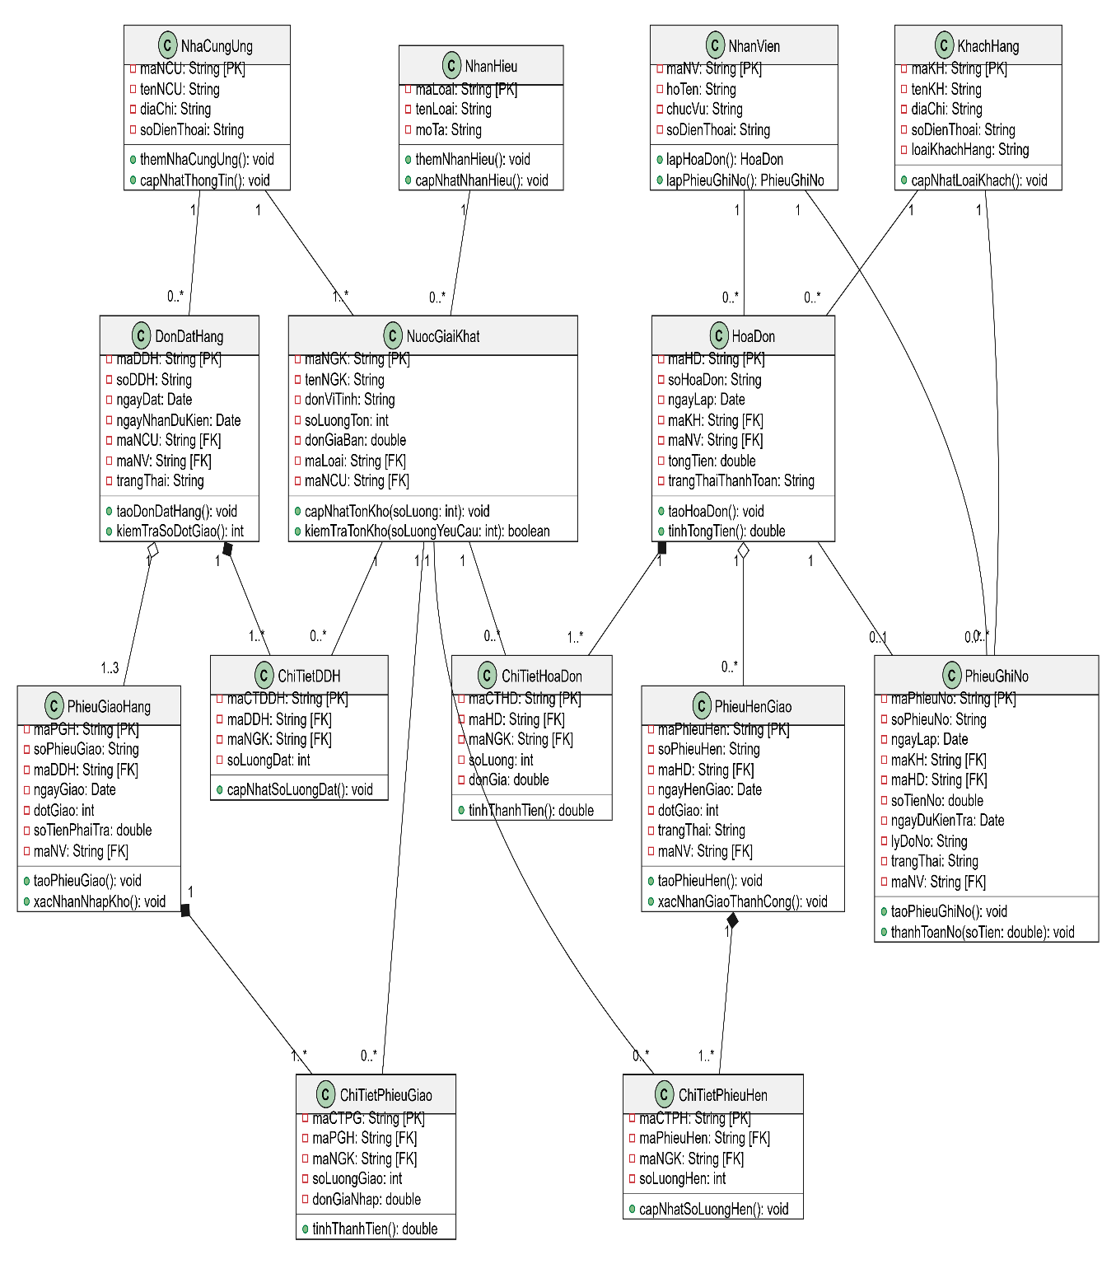

CÂU 4: USE CASE DIAGRAM PHÂN RÃ CHI TIẾT

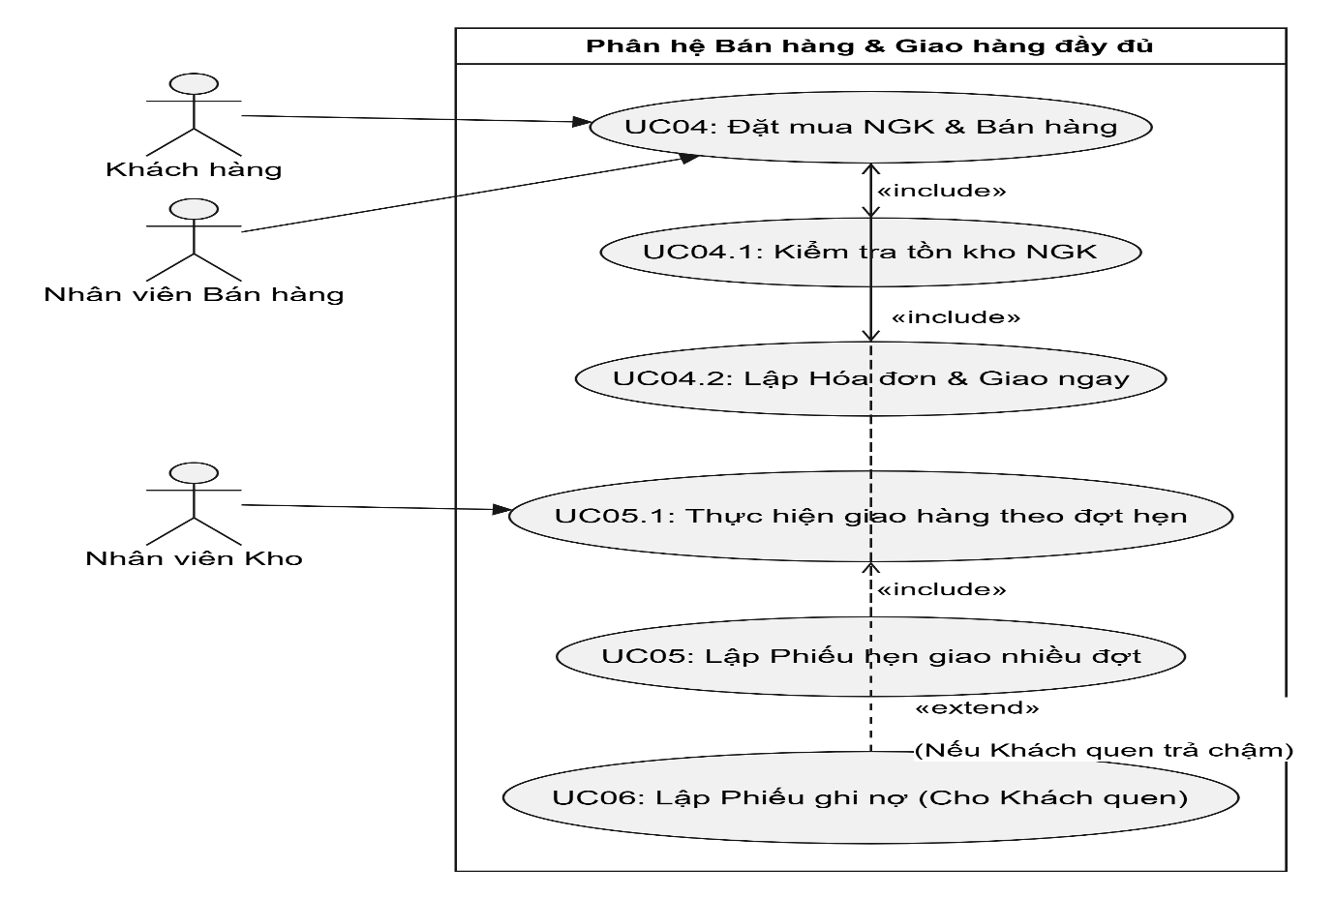
CÂU 5: ACTIVITY DIAGRAM
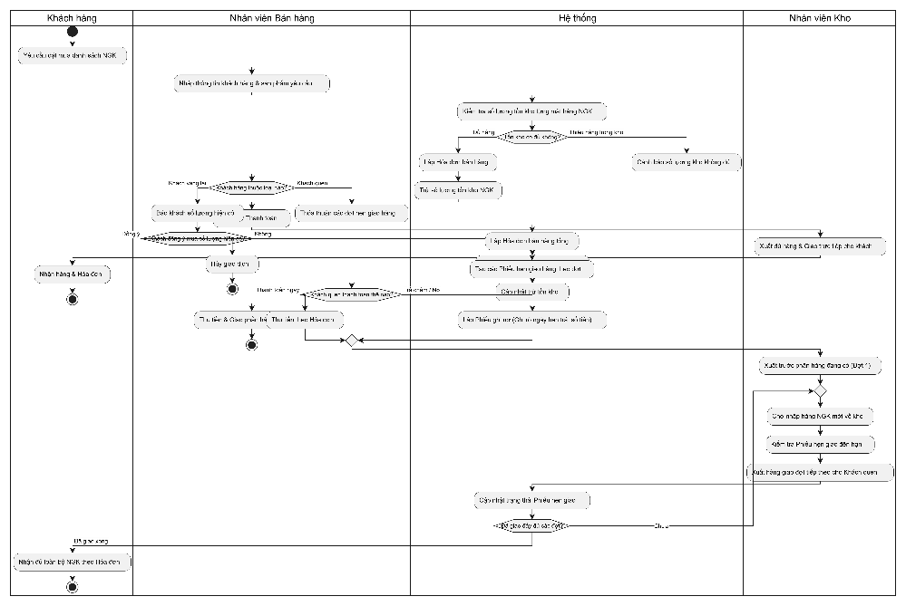
CÂU 6: SEQUENCE DIAGRAM

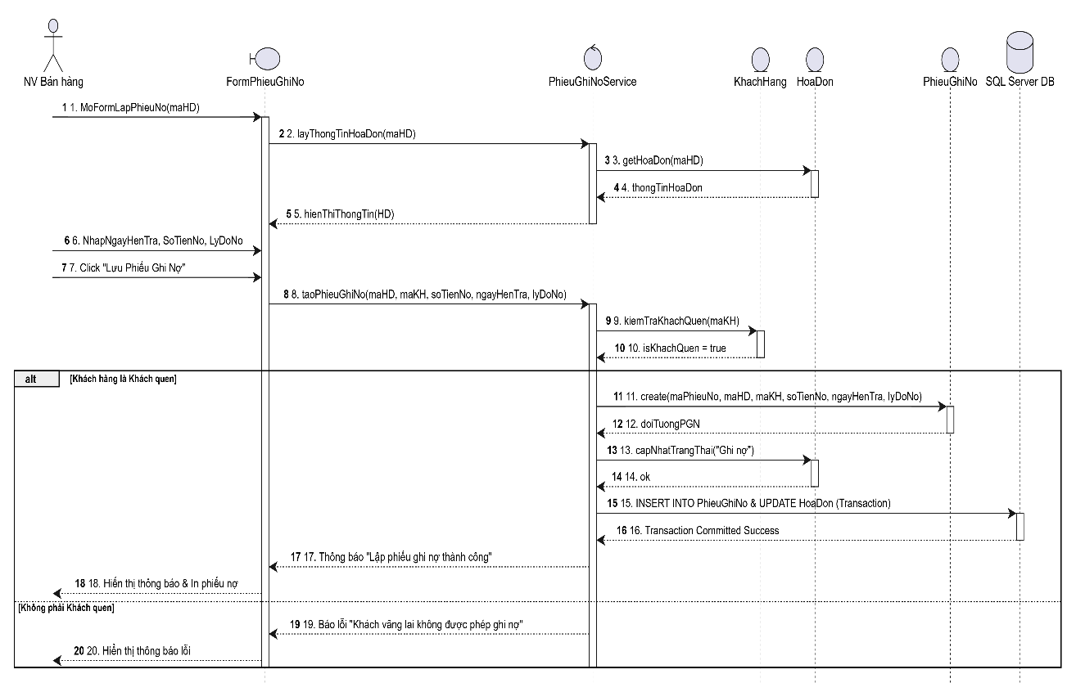

Winform
